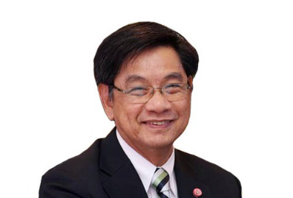 |  |  |  | ดร. ทวีศักดิ์ กออนันตกูล  ประธานกรรมการ  (อายุ 70 ปี)

ประวัติการทำงาน
กรรมการอิสระ

ประวัติการศึกษา
- ปริญญาเอก วิศวกรรมศาสตร์ (Digital Communications) Imperial College of Science and Technology มหาวิทยาลัยลอนดอน สหราชอาณาจักร
- ปริญญาตรี วิศวกรรมศาสตร์ (วิศวกรรมไฟฟ้า เกียรตินิยมอันดับหนึ่ง) Imperial College of Science and Technology มหาวิทยาลัยลอนดอน สหราชอาณาจักร

การติดต่อ
02-401-9889 ต่อ 1126
htk@nstda.or.th

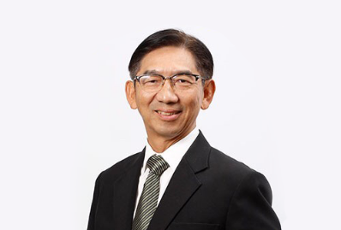 |  |  |  | ศาสตราจารย์ ดร. สมคิด เลิศไพฑูรย์  กรรมการผู้ทรงคุณวุฒิ  (อายุ 64 ปี)

ประวัติการทำงาน
ศาสตราจารย์ประจำภาควิชากฎหมายมหาชน ระดับ 10
คณะนิติศาสตร์ มหาวิทยาลัยธรรมศาสตร์

ประวัติการศึกษา
- ปริญญาเอก กฎหมายมหาชน มหาวิทยาลัยปารีส 2 ประเทศฝรั่งเศส
- ปริญญาโท กฎหมายมหาชน มหาวิทยาลัยปารีส 2 ประเทศฝรั่งเศส
- เนติบัณฑิตไทย สำนักอบรมศึกษากฎหมายแห่งเนติบัณฑิตยสภา
- นิติศาสตรบัณฑิต มหาวิทยาลัยธรรมศาสตร์

การติดต่อ
02-401-9889 ต่อ 1126
somkit1959@yahoo.com

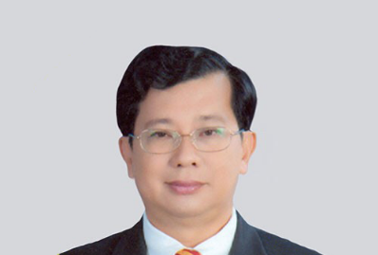 |  |  |  | ศาสตราจารย์ ดร. ดุสิต เครืองาม  กรรมการผู้ทรงคุณวุฒิ  (อายุ 65 ปี)

ประวัติการทำงาน
กรรมการผู้จัดการ บริษัท ไทยโซลาร์ฟิวเจอร์ จำกัด

ประวัติการศึกษา
- ปริญญาเอก สาขาวิศวกรรมไฟฟ้า คณะวิศวกรรมศาสตร์พื้นฐาน มหาวิทยาลัยโอซาก้า ประเทศญี่ปุ่น
- ปริญญาโท สาขาวิศวกรรมไฟฟ้า คณะวิศวกรรมศาสตร์พื้นฐาน มหาวิทยาลัยโอซาก้า ประเทศญี่ปุ่น
- ปริญญาตรี สาขาวิศวกรรมไฟฟ้า คณะวิศวกรรมศาสตร์ มหาวิทยาลัยนาโกย่า ประเทศญี่ปุ่น

การติดต่อ
02-401-9889 ต่อ 1126
dusit@thaisolarfuture.com

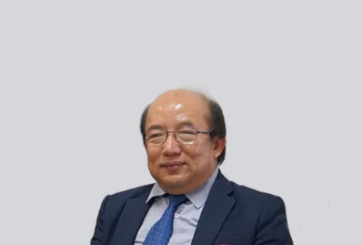 |  |  |  | ศาสตราจารย์ ดร. ธวัช ชิตตระการ  กรรมการผู้ทรงคุณวุฒิ  (อายุ 70 ปี)

ประวัติการทำงาน
ที่ปรึกษาฝ่ายวิชาการและต่างประเทศ โรงเรียน มอ. วิทยานุสรณ์

ประวัติการศึกษา
- ดุษฎีบัณฑิต (Experimental Nuclear Physics) มหาวิทยาลัยเคนต์สเตต สหรัฐอเมริกา
- วิศวกรรมศาสตรมหาบัณฑิต สาขาเทคโนโลยีนิวเคลียร์
- ศิลปศาสตรมหาบัณฑิต สาขาฟิสิกส์ มหาวิทยาลัยเคนต์สเตต สหรัฐอเมริกา
- วิทยาศาสตรบัณฑิต สาขาฟิสิกส์ จุฬาลงกรณ์มหาวิทยาลัย

การติดต่อ
02-401-9889 ต่อ 1126
tawat.c@psu.ac.th

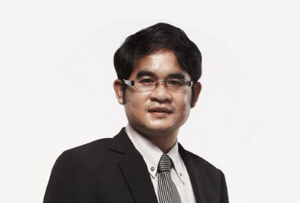 |  |  |  | ศาสตราจารย์ ดร. ผดุงศักดิ์ รัตนเดโช  กรรมการผู้ทรงคุณวุฒิ  (อายุ 55 ปี)

ประวัติการทำงาน
ศาสตราจารย์ระดับ 11 มหาวิทยาลัยธรรมศาสตร์
ผู้อำนวยการศูนย์วิจัยแห่งความเป็นเลิศ

ประวัติการศึกษา
- Post Doctoral Fellow, Chem. Eng. And Material Sci มหาวิทยาลัยมินนิโซตา สหรัฐอเมริกา
- รัฐศาสตรมหาบัณฑิต มหาวิทยาลัยธรรมศาสตร์
- วิศวกรรมศาสตรมหาบัณฑิต วิศวกรรมเครื่องกล จุฬาลงกรณ์มหาวิทยาลัย
- วิศวกรรมศาสตรบัณฑิต วิศวกรรมเครื่องกล มหาวิทยาลัยพระจอมเกล้าธนบุรี

การติดต่อ
02-401-9889 ต่อ 1126
ratphadu@engr.tu.ac.th

รองศาสตราจารย์ ดร. ศศิวิมล มีอำพล
กรรมการผู้ทรงคุณวุฒิ
(อายุ 55 ปี)

ประวัติการทำงาน
รองศาสตราจารย์ระดับ 9 ภาควิชาบัญชี คณะบริหารธุรกิจ มหาวิทยาลัยเกษตรศาสตร์

ประวัติการศึกษา
- บริหารธุรกิจดุษฎีบัณฑิต สาขาบัญชี โครงการร่วมผลิตบัณฑิตระดับปริญญาเอก สถาบันบัณฑิตพัฒนบริหารศาสตร์
- การจัดการการเงิน (Corporate Finance) มหาวิทยาลัยดัลลัส สหรัฐอเมริกา
- บริหารธุรกิจมหาบัณฑิต สาขาระบบสารสนเทศเพื่อการบริหาร มหาวิทยาลัยดัลลัส สหรัฐอเมริกา
- บัญชีบัณฑิต สาขาทฤษฎีบัญชี จุฬาลงกรณ์มหาวิทยาลัย

การติดต่อ
02-401-9889 ต่อ 1126
Fbussas@ku.ac.th

ศาสตราจารย์ ดร. สัมพันธ์ ฤทธิเดช
เลขาธิการคณะกรรมการการอุดมศึกษา (ผู้แทน) ปลัดกระทรวงการอุดมศึกษา วิทยาศาสตร์ วิจัยและนวัตกรรม กรรมการโดยตำแหน่ง

(อายุ 60 ปี)

ประวัติการทำงาน

เลขาธิการคณะกรรมการการอุดมศึกษา

ประวัติการศึกษา
- ปริญญาเอก สาขาวิศวกรรมเครื่องกล มหาวิทยาลัยเชียงใหม่
- (ทุนจากสำนักงานพลังงานแห่งชาติ (EPPO))
- ปริญญาโท วิศวกรรมเครื่องกล
- มหาวิทยาลัยเชียงใหม่
- ปริญญาตรี วิศวกรรมเครื่องกล
- สถาบันเทคโนโลยีราชมงคล วิทยาเขตเทเวศน์
- (ทุนจากคณะแพทย์ศาสตร์มหาวิทยาลัยขอนแก่น)

การติดต่อ
02 610 5201
Mhesi.sampan@gmail.com
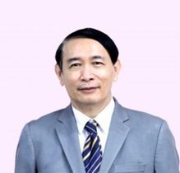

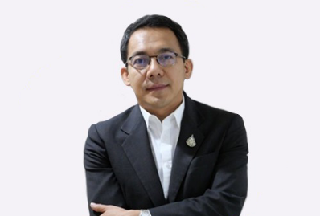

นายศุภกิจ บุญศิริ
รองอธิบดีกรมโรงงานอุตสาหกรรม

(ผู้แทน) ปลัดกระทรวงอุตสาหกรรม

กรรมการโดยตำแหน่ง

(อายุ 54 ปี)

ประวัติการทำงาน

รองอธิบดีกรมโรงงานอุตสาหกรรม

ประวัติการศึกษา
- วิศกรรมศาสตร์มหาบัณฑิต สาขาเทคโนโลยีการจัดการพลังงาน
- วิศกรรมศาสตร์บัณฑิต สาขาวิศวกรรมไฟฟ้า

การติดต่อ
02 610 5201

supakit_boonsiri@yahoo.com

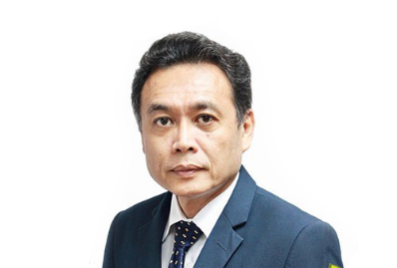 |  |  |  | นายเพิ่มสุข สัจจาภิวัฒน์  เลขาธิการสำนักงานปรมานูเพื่อสันติ  กรรมการโดยตำแหน่ง  (อายุ 55 ปี)

ประวัติการทำงาน

เลขาธิการสำนักงานปรมานูเพื่อสันติ

ประวัติการศึกษา
- วิทยาศาสตร์มหาบัณฑิต สาขาเทคโนโลยีสิ่งแวดล้อม มหาวิทยาลัยมหิดล
- วิทยาศาสตร์บัณฑิต สาขาฟิสิกส์ มหาวิทยาลัยรามคำแหง

การติดต่อ
02 610 5201
permsuk.s@oap.go.th

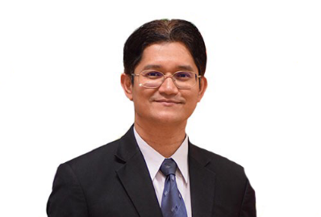 |  |  |  | รองศาสตร์ ดร. ธวัชชัย อ่อนจันทร์  ผู้อำนวยการสถาบันเทคโนโลยีนิวเคลียร์แห่งชาติ (องค์การมหาชน)  กรรมการและเลขานุการ  (อายุ 49 ปี)

ประวัติการทำงาน

ผู้อำนวยการสถาบันเทคโนโลยีนิวเคลียร์แห่งชาติ (องค์การมหาชน)

ประวัติการศึกษา
- วิทยาศาสตร์ดุษฎีบัณฑิต สาขาฟิสิกส์ มหาวิทยาลัยโรเชสเตอร์ สหรัฐอเมริการ
- วิทยาศาสตรมหาบัณฑิต สาขาฟิสิกส์ มหาวิทยาลัยลีไฮ สหรัฐอเมริกา
- วิทยาศาสตรบัณฑิต สาขาฟิสิกส์ มหาวิทยาลัยลีไฮ สหรัฐอเมริกา

การติดต่อ
02 610 5201
thawatchai@tint.or.th

